

МІНІСТЕРСТВО ОСВІТИ І НАУКИ УКРАЇНИ
НАЦІОНАЛЬНИЙ ТЕХНІЧНИЙ УНІВЕРСИТЕТ УКРАЇНИ
“КИЇВСЬКИЙ ПОЛІТЕХНІЧНИЙ ІНСТИТУТ
імені ІГОРЯ СІКОРСЬКОГО”

Факультет прикладної математики
Кафедра системного програмування і спеціалізованих комп’ютерних систем

Лабораторна робота № 1
з дисципліни «Бази даних і засоби управління»
на тему «Проектування бази даних та ознайомлення з базовими операціями СУБД PostgreSQL»

Виконала:
студентка ІII курсу
групи КВ-11
Пильова Діана
@smesharik29
Перевірив: Петрашенко Андрій Васильович

Київ 2023
Метою роботи є здобуття вмінь проектування бази даних та практичних навичок створення реляційних баз даних за допомогою PostgreSQL.

Завдання роботи полягає у наступному:
- Розробити модель «сутність-зв’язок» предметної галузі, обраної студентом самостійно, відповідно до пункту «Вимоги до ER-моделі».
- Перетворити розроблену модель у схему бази даних (таблиці) PostgreSQL.
- Виконати нормалізацію схеми бази даних до третьої нормальної форми (3НФ).
- Ознайомитись із інструментарієм PostgreSQL та pgAdmin 4 та внести декілька рядків даних у кожну з таблиць засобами pgAdmin 4.

Опис предметної галузі «Спортивні заняття»
У концептуальній моделі обраної предметної області описана інформація про спортивні заняття, користувачів, тренерів, абонементи та про саму платформу. Один користувач може мати багато абонементів на різні заняття, і кожне заняття може мати багатьох учасників.

Опис сутностей предметної області
Для побудови бази даних предметної області було виділено декілька сутностей , зображених на рисунку 1:

1. Заняття (Classes) з атрибутами: назва заняття, дата і час проведення, тривалість, місце проведення, індифікаційний номер.

2. Користувач (User) з атрибутами: ім'я, прізвище, електронна адреса, номер телефону, індифікаційний номер.

3. Тренер (Instructor) з атрибутами: ім'я, прізвище, спеціалізація, індифікаційний номер.

Опис зв’язків між сутностями предметної області

Сутність "Заняття" встановлює зв'язок багато-до-багатьох (M:N) з сутністю "Користувач", оскільки кожне заняття може мати багатьох користувачів, які на нього записані, і кожен користувач може бути записаний на багато занять.

Сутність "Заняття" має зв'язок один-до-багатьох (1:N) з сутністю "Тренер", оскільки кожне заняття має одного тренера, який його проводить, і один тренер може проводити багато занять.

Концептуальна модель предметної області “ Спортивні заняття ”
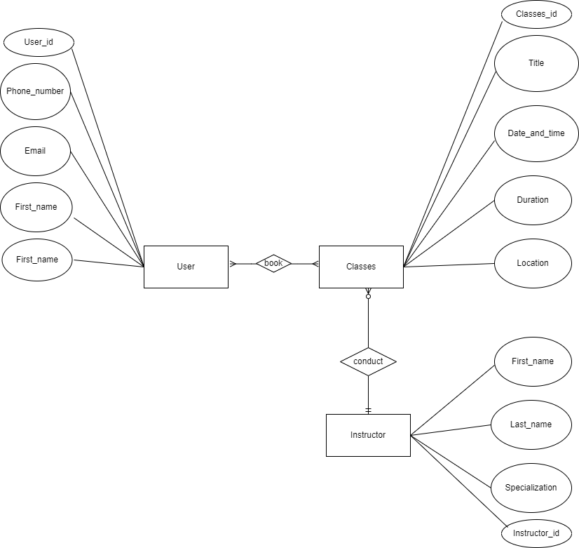

Рисунок 1 - ER-діаграма, побудована за нотацією Чена (інструмент: draw.io)

Логічна модель (схема) БД “ Спортивні заняття ”

У логічній моделі (Рисунок 2):

1. Сутність "Заняття" перетворена в таблицю "Classes".
2. Сутність "Користувач" перетворена в таблицю "User".
3. Сутність "Тренер" перетворена в таблицю "Instructor".

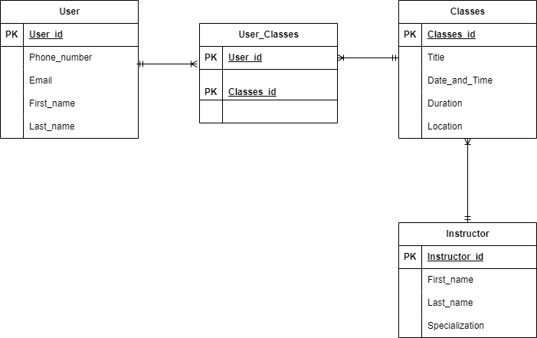

Рисунок 2. Схема бази даних (інструмент: draw.io)

Опис об’єктів бази даних у вигляді таблиці
Сутність | Атрибут | Тип атрибуту
Classes (Заняття) | Title: назва заняття  Date_and_time: дата і час проведення заняття  Duration: тривалість заняття у хвилинах  Location: місце проведення заняття  Classes_id | Varchar(рядок)  DateTime  Integer(числовий)  Varchar(рядок)  Integer(числовий)
Користувач (User) | First_name: ім'я користувача  Last_name: прізвище користувача  Email: електронна адреса користувача  Phone_number: номер телефону користувача  User_id | Varchar(рядок)  Varchar(рядок)  Varchar(рядок)  Varchar(рядок)  Integer(числовий)
Тренер (Instructors) | First_name: ім'я тренера  Last_name: прізвище тренера  Specialization: спеціалізація тренера  Instructor_id | Varchar(рядок)  Varchar(рядок)  Varchar(рядок)  Integer(числовий)

Функціональні залежності для кожної таблиці
Сутність "Заняття (Classes)"
- Class_id → Title, Date_and_time, Duration, Location
- Class_id → Title (назва заняття залежить від його ідентифікатора)
- Class_id → Date_and_time (дата і час проведення заняття залежать від ідентифікатора)
- Class_id → Duration (тривалість заняття залежить від ідентифікатора)
- Class_id → Location (місце проведення заняття залежить від ідентифікатора)

Сутність "Користувач (Users)":
- User_id → First_name, Last_name, Email, Phone_number
- User_id → First_name (ім'я користувача залежить від його ідентифікатора)
- User_id → Last_name (прізвище користувача залежить від ідентифікатора)
- User_id → Email (електронна адреса користувача залежить від ідентифікатора)
- User_id → Phone_number (номер телефону користувача залежить від ідентифікатора)

Сутність "Тренер (Instructors)":
- Instructor_id → First_name, Last_name, Specialization
- Instructor_id → First_name (ім'я тренера залежить від його ідентифікатора)
- Instructor_id → Last_name (прізвище тренера залежить від ідентифікатора)
- Instructor_id → Specialization (спеціалізація тренера залежить від ідентифікатора)

Структура БД “ Спортивні заняття ”
Схема відповідає 1НФ (першій нормальній формі), оскільки всі дані в таблицях розділені на окремі атрибути, і кожен атрибут містить атомарні значення. Немає багатозначних атрибутів або масивів у записах.

Схема також відповідає 2НФ (другій нормальній формі), оскільки всі неключові атрибути повністю залежать від всього первинного ключа в кожній таблиці. Наприклад, в таблиці "Заняття (Classes)" атрибути (Title, Date_and_time, Duration, Location) залежать від Classes_id, який є первинним ключем.

Схема також відповідає 3НФ (третій нормальній формі), оскільки немає транзитивних функціональних залежностей між неключовими атрибутами в кожній таблиці. Кожен атрибут в таблиці залежить від ключа цієї таблиці, і немає атрибутів, які залежать від інших неключових атрибутів.

Загалом, схема бази даних відповідає вимогам перших трьох нормальних форм, що сприяє ефективній організації та оптимізації бази даних.

Таблиці бази даних у pgAdmin 4
Classes
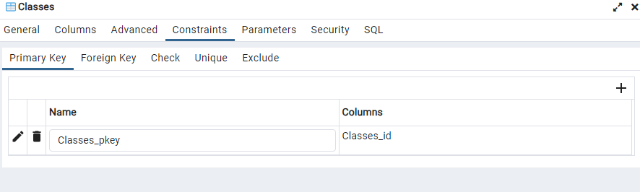 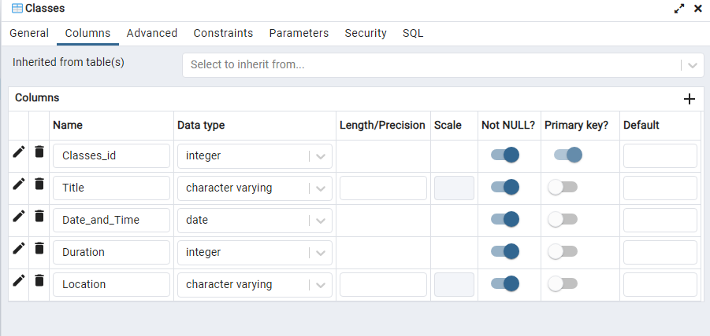

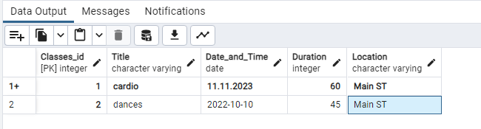

Instructor
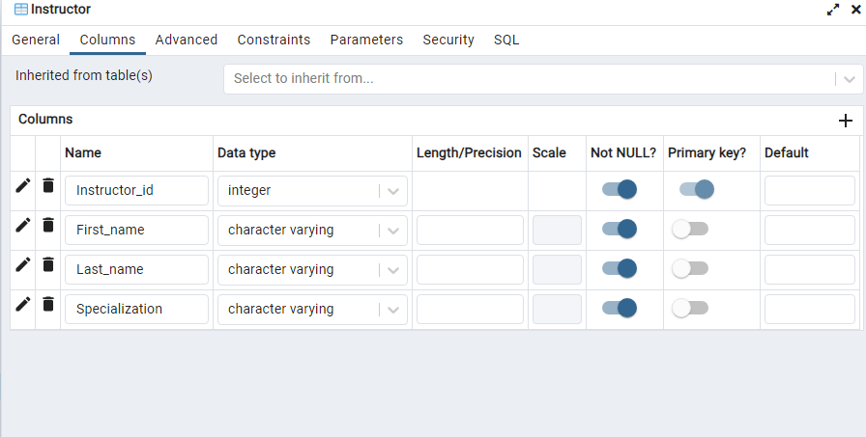
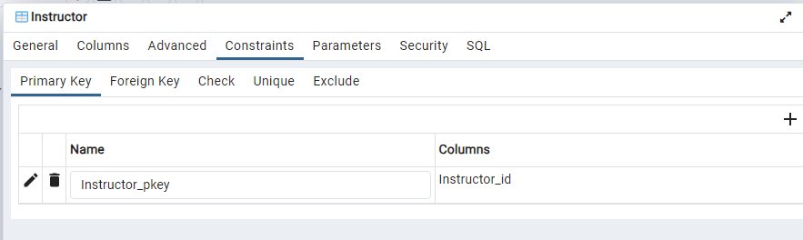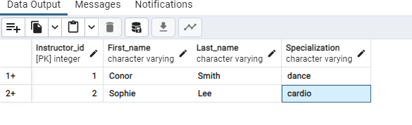

User
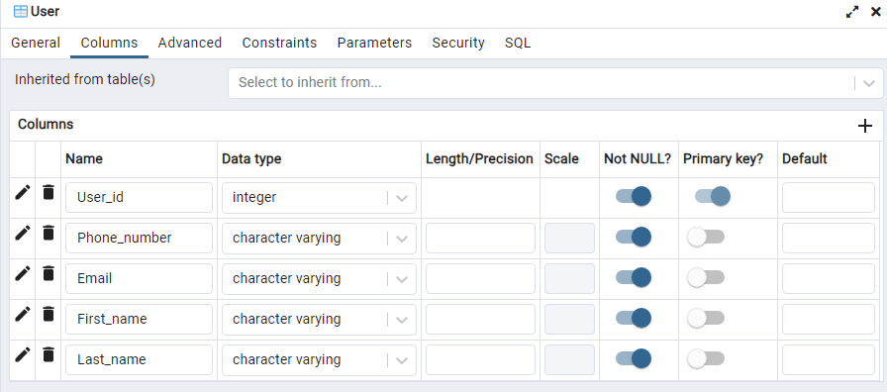
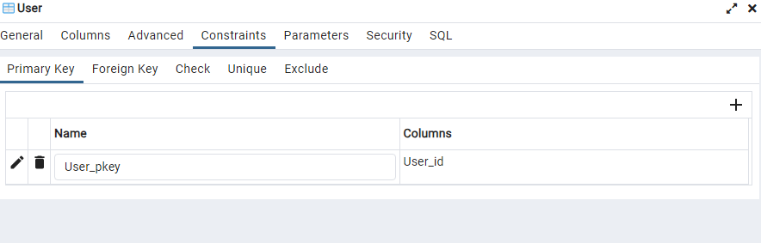
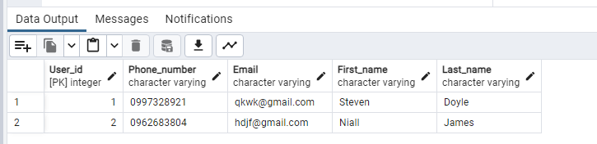

SQL-текст опису БД «Спортивні заняття»

CREATE DATABASE "Sport_Classes" WITH OWNER = postgres ENCODING = 'UTF8' LC_COLLATE = 'English_Ireland.1252' LC_CTYPE = 'English_Ireland.1252' TABLESPACE = pg_default CONNECTION
LIMIT
= -1 IS_TEMPLATE = False;
CREATE TABLE IF NOT EXISTS public."Classes" (
"Classes_id" integer NOT NULL,
"Title" character varying COLLATE pg_catalog."default" NOT NULL,
"Date_and_Time" date NOT NULL,
"Duration" integer NOT NULL,
"Location" character varying COLLATE pg_catalog."default" NOT NULL,
CONSTRAINT "Classes_pkey" PRIMARY KEY ("Classes_id")
) TABLESPACE pg_default;
ALTER TABLE
IF EXISTS public."Classes" OWNER to postgres;
ALTER TABLE
IF EXISTS public."Classes"
ADD
COLUMN "Classes_id" integer NOT NULL;
ALTER TABLE
IF EXISTS public."Classes"
ADD
COLUMN "Title" character varying COLLATE pg_catalog."default" NOT NULL;
ALTER TABLE
IF EXISTS public."Classes"
ADD
COLUMN "Date_and_Time" date NOT NULL;
ALTER TABLE
IF EXISTS public."Classes"
ADD
COLUMN "Duration" integer NOT NULL;
ALTER TABLE
IF EXISTS public."Classes"
ADD
COLUMN "Location" character varying COLLATE pg_catalog."default" NOT NULL;
CREATE TABLE IF NOT EXISTS public."Instructor" (
"Instructor_id" integer NOT NULL,
"First_name" character varying COLLATE pg_catalog."default" NOT NULL,
"Last_name" character varying COLLATE pg_catalog."default" NOT NULL,
"Specialization" character varying COLLATE pg_catalog."default" NOT NULL,
CONSTRAINT "Instructor_pkey" PRIMARY KEY ("Instructor_id")
) TABLESPACE pg_default;
ALTER TABLE
IF EXISTS public."Instructor" OWNER to postgres;
ALTER TABLE
IF EXISTS public."Instructor"
ADD
COLUMN "Instructor_id" integer NOT NULL;
ALTER TABLE
IF EXISTS public."Instructor"
ADD
COLUMN "First_name" character varying COLLATE pg_catalog."default" NOT NULL;
ALTER TABLE
IF EXISTS public."Instructor"
ADD
COLUMN "Last_name" character varying COLLATE pg_catalog."default" NOT NULL;
ALTER TABLE
IF EXISTS public."Instructor"
ADD
COLUMN "Specialization" character varying COLLATE pg_catalog."default" NOT NULL;
CREATE TABLE IF NOT EXISTS public."User_Classes"
(
"User_id" integer NOT NULL,
"Classes_id" integer NOT NULL,
CONSTRAINT "User_Classes_pkey" PRIMARY KEY ("User_id", "Classes_id")
)

TABLESPACE pg_default;

ALTER TABLE IF EXISTS public."User_Classes"
OWNER to postgres; CREATE TABLE IF NOT EXISTS public."User" (
"User_id" integer NOT NULL,
"Phone_number" character varying COLLATE pg_catalog."default" NOT NULL,
"Email" character varying COLLATE pg_catalog."default" NOT NULL,
"First_name" character varying COLLATE pg_catalog."default" NOT NULL,
"Last_name" character varying COLLATE pg_catalog."default" NOT NULL,
CONSTRAINT "User_pkey" PRIMARY KEY ("User_id")
) TABLESPACE pg_default;
ALTER TABLE
IF EXISTS public."User" OWNER to postgres;

pylova/DataBase: Labworks 2023/2024 (github.com)

